数据结构-刘晗-10.29知识点总结 软1904

树的定义：树是一个n(n>=0)个结点的有序合集

树的名词理解：

结点：指树中的一个元素；

结点的度：指结点拥有的子树的个数，二叉树的度不大于2；

数的度：指树中的最大结点度数；

叶子：度为0的结点，也称为终端结点；

高度：叶子节点的高度为1，根节点高度最高；

层：根在第一层，以此类推；

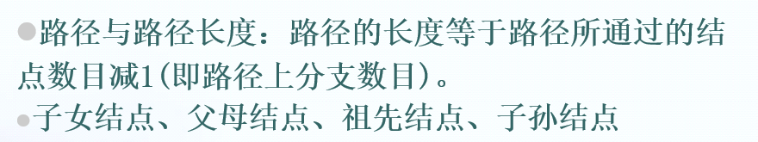

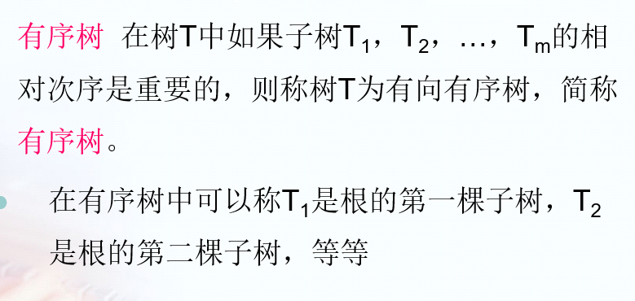

树的性质

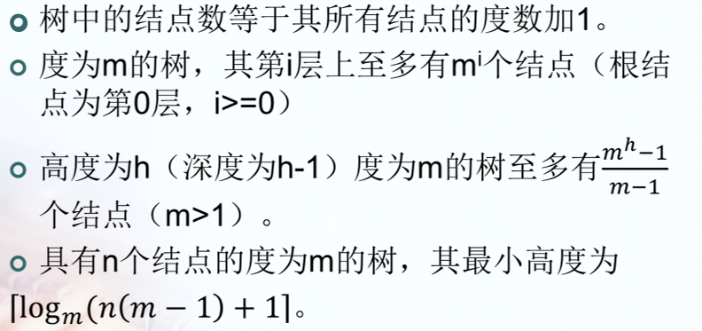

二叉树的定义：由一个结点和两颗互不相交、分别称为这个根的左子树和右子树的二叉树构成（递归定义）

二叉树的性质：

1：二叉树的第i层上至多有2^(i-1)个结点

2：深度为k的二叉树，至多有2^k-1个结点

根结点

左子树

右子树

满二叉树：叶子节点一定要在最后一层，并且所有非叶子节点都存在左孩子和右孩子；

最特别的二叉树：完全二叉树：从左到右、从上到下构建的二叉树；

完全二叉树的性质：

1：结点 i 的子结点为2\*i 和 2\*i+1(前提是都小于总结点数)

2：结点 i 的父结点为 i/2

二叉树的存储结构：

1：顺序存储（只适用于完全二叉树）

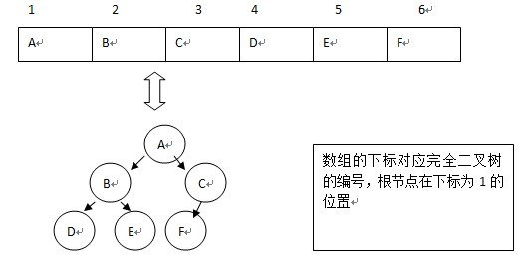

2：链式存储（最普遍的存储方式）——由于结点可能为空，所以会比较浪费空间（还未讲完下节课继续）

